Муниципальное бюджетное общеобразовательное учреждение
"Сергачская средняя общеобразовательная школа №3"

Индивидуальный проект
«ЗДОРОВОЕ ПИТАНИЕ»

по технологии

Тип проекта информационный

ученицы 9 «Б» класса
Киотовой Татьяны Андреевны

Руководитель проекта: учитель технологии, Дулесова Наталья Евгеньевна

г. Сергач
2020 г.
Содержание
I.
Введение 2
Обоснование возникшей проблемы 2
Актуальность проблемы 2
Цели и задачи 2
II.Основная часть 3
Взгляд ученых прошлого на здоровое питание 3
Первоначальные идеи 3
Выбор лучшей идеи 4
Создание сайта 4
Что такое здоровое питание? 4
Почему важно правильно питаться? 4
Проблемы питания в современном обществе 5
Составляющая рациона питания человека 5
Рекомендации по организации питания 7
Результат 9
III.Заключение 10
IV.Литература и интернет-ресурсы 11

ОБОСНОВАНИЕ ВОЗНИКШЕЙ ПРОБЛЕМЫ

Правильное питание – важнейший фактор, обеспечивающий здоровье человека и его способность к труду, а также определяющий качество и продолжительность жизни человека. Если человек питается правильно, то он остается здоровым до глубокой старости. Но вот что такое «правильное питание» - об этом у разных людей существует невероятное количество суждение, которые в большинстве своем ложные.

АКТУАЛЬНОСТЬ ПРОБЛЕМЫ

Тема питания сохраняет свою актуальность на протяжении многих десятилетий. Питание современного человека, как, в общем и всё в нашей жизни, претерпело существенные изменения. Во-первых, изменился темп жизни. На нормальный прием пищи зачастую просто не хватает времени, в результате чего пищевой рацион строится на перекусах в перерывах между срочными делами. Во-вторых, появляются новые технологии и новые продукты питания, многие из которых вредны. В наше время стали очень популярны продукты быстрого питания. Все врачи и диетологи считают их вредными продуктами, опасными для здоровья взрослых и тем более детей, хотя именно детям большинство этих продуктов и покупают. Питаться ими регулярно никак нельзя, так как это может привести к очень неприятным последствиям.

ЦЕЛИ И ЗАДАЧИ
Цель: Создать сайт на тему «Здоровое питание»
Задачи: 1. Оценить свои возможности в творческой деятельности

2.Обосновать актуальность проблемы питания в современном обществе.
3.Изучить качественные составляющие рациона питания.
4.Выявить основные принципы организации питания.

5. Разработать проект

6. Оценить результат

ВЗГЛЯД УЧЕНЫХ ПРОШЛОГО НА ЗДОРОВОЕ ПИТАНИЕ

Еще в 400 году до нашей эры Гиппократ сказал: «Пусть пища будет вашим лекарством». Гиппократ написал несколько трудов, в которых заложил основы диетологии. В трактате «О диете при острых болезнях» он рассказал, как именно должен питаться человек в зависимости от характера заболевания. Трактат «О режиме» посвящен профилактической медицине, из него можно узнать, как восстановить здоровье после заболевания и каким образом его сохранить с помощью правильного режима.
В современном понимании диета – это соблюдение определенных правил употребления пищи, однако Гиппократ подразумевал под этим термином режим в целом, образ жизни человека. Другая идея древнегреческого врача, которая актуальная и сегодня и о которой необходимо помнить сторонникам разных типов диет, состоит в следующем: что полезно для одного, может оказаться вредным для другого.
Гиппократ давал рекомендации в соответствии с ложным представлением о четырех жидкостях (желчь, слизь, кровь, черная желчь) в организме человека. В зависимости от преобладания одной из жидкостей над другими он советовал употреблять разные продукты.

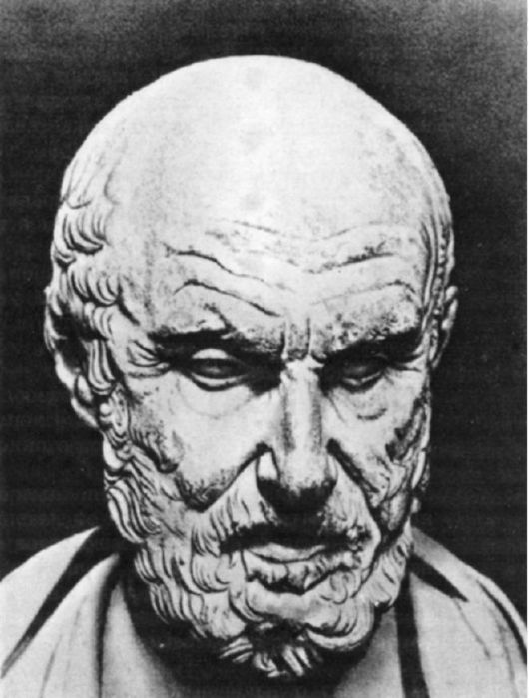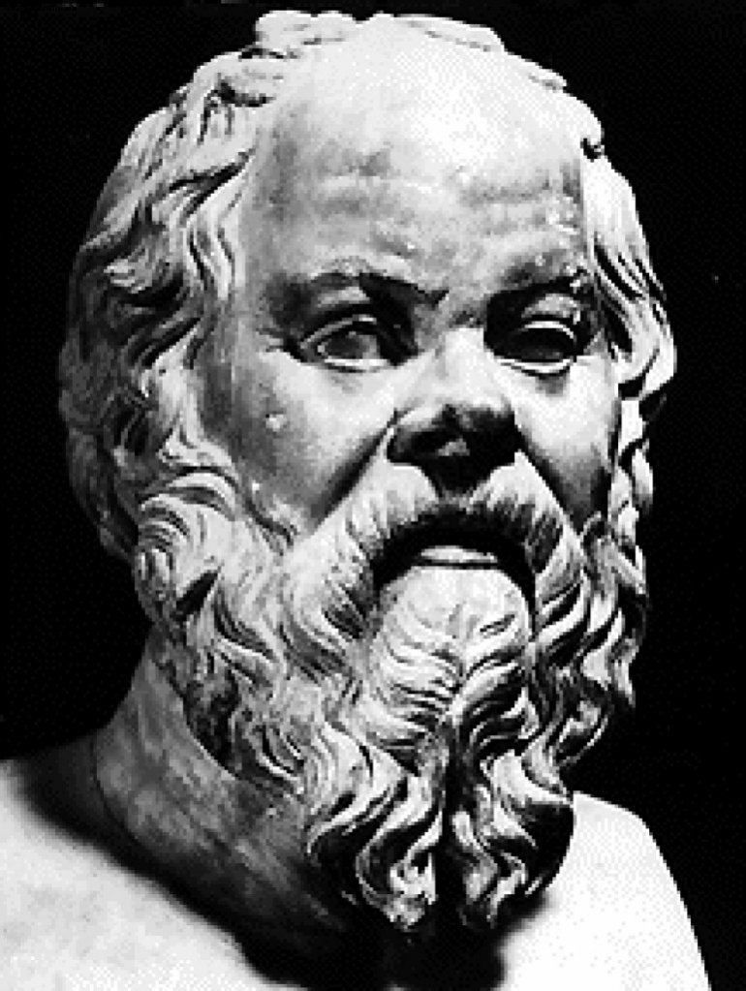

Однажды известного древнегреческого философа Сократа спросили: «В чем причина вашего крепкого здоровья в столь зрелые годы, в то время как многие люди гораздо моложе вас имеют множество заболеваний?» На что Сократ задумчиво ответил: «Дело в том, что я ем для того, чтобы жить, а упомянутые вами люди живут для того, чтобы есть». В столь кратком ответе мудрецу удалось заключить самое главное предназначение пищи – это ресурс для полноценной жизни и развития. Несмотря на всю простоту мудрости, тема правильного питания остается в центре споров и под пристальным вниманием специалистов.

ПЕРВОНАЧАЛЬНЫЕ ИДЕИ

Сайт

буклет плакат

Выбор лучшей идеи

Тип продукта/критерии | Сайт | буклет | плакат
Удобно в использовании | + | + | +
Быстро в изготовлении | - | - | -
Долговременность | + | - | -
итог | 2 | 1 | 1

Мне подходит создание сайта, так как он соответствует моим критериям

Создание сайта
- Заходим на сайт sites.google и создаем оформление 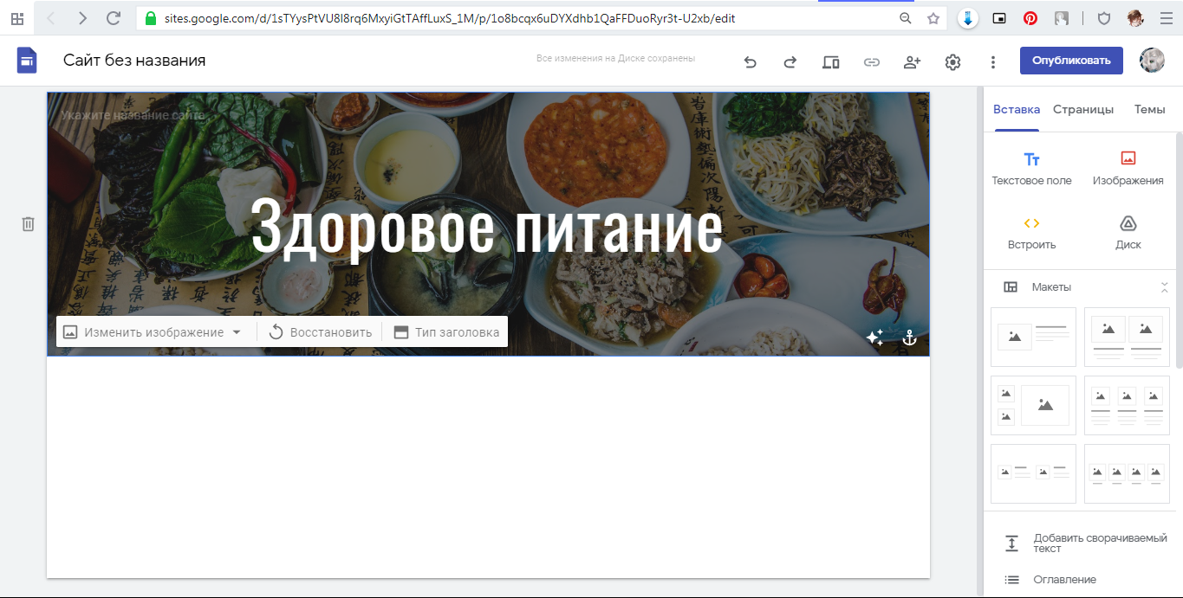
- Поиск информации

ЧТО ТАКОЕ ЗДОРОВОЕ ПИТАНИЕ?

Здоровое питание – это питание, обеспечивающее рост, нормальное развитие и жизнедеятельность человека, способствующее укреплению его здоровья и профилактике заболеваний.

ПОЧЕМУ ВАЖНО ПРАВИЛЬНО ПИТАТЬСЯ

Питание напрямую влияет на самочувствие и здоровье человека. Причем, это отражается не только на нашем физическом благополучии, но и на внешнем виде – от питания напрямую зависит состояние кожных покровов, ногтей, зубов и волос. Нехватка каких-то веществ может привести к плохому настроению, к раздражительности, вспыльчивости и даже депрессии. Одним словом, если не питаться правильно, можно рано или поздно столкнуться с рядом серьезных проблем. Но не стоит постоянно придерживаться строгой низкокалорийной диеты и потреблять только продукты с низким содержанием углеводов, так как со временем можно отметить у себя упадок сил. Поэтому очень важно следить, чтобы организм получал все необходимое для его нормального функционирования. Сытный, но полезный и вкусный завтрак поможет избавиться от чувства голода до самого обеда. Очень часто постоянное чувство голода и навязчивые мысли о еде свидетельствуют о том, что нашему организму не хватает калорий, клетчатки или белка. Важно также постоянно следить за тем, чтобы наш основной рацион содержал достаточно кальция, жирных кислот, витаминов группы В и магния.
Кроме того, доказано, что фастфуд и прочая жирная пища, а также вредные калорийные сладости снижают мозговую активность. С возрастом такое питание может привести к серьезным проблемам с памятью, концентрацией и умственной деятельностью в целом. Также чрезмерное потребление сладкого приводит к повышению артериального давления, способствует потере эластичности артерий и тем самым препятствует поступлению крови в мозг, утолщает стенки сонной артерии, что является одной из причин утраты памяти и познавательной функции в преклонном возрасте, повышает вероятность развития атеросклероза и болезни Альцгеймера.

ПРОБЛЕМЫ ПИТАНИЯ В СОВРЕМЕННОМ ОБЩЕСТВЕ

Любые нарушения питания являются серьезной угрозой для здоровья. Сегодня человечество сталкивается с двойным бременем нарушений питания, включающих как недоедание, так и избыточный вес, особенно в развивающихся странах.
Голод и неадекватное питание способствуют ранней смерти матерей, детей грудного и раннего возраста, а также замедлению физического развития и развития мозга в молодом возрасте. В то же время рост показателей избыточного веса и ожирения во всем мире увязывается с ростом таких болезней, как рак, сердечно- сосудистые болезни и диабет, которые угрожают жизни и крайне трудно излечиваются в условиях ограниченных ресурсов.
Материалы исследований показывают, что фактическое питание отдельных групп населения страны характеризуется в последние годы снижением потребления мясных, молочных, рыбных продуктов, свежих овощей и фруктов. Как неблагоприятный факт следует рассматривать понижение белков животного происхождения. Это создает предпосылки для формирования у отдельных, особенно низко доходных категорий населения признаков белково-энергетической недостаточности. Содержание витаминов в рационах питания отдельных групп населения составляет 55-60% от рекомендованного уровня. Несбалансированность структуры продуктовых наборов и фактического питания сопровождается нарушениями физического развития, напряженностью обменных процессов и адаптационных механизмов, высоким уровнем заболеваемости, что вынуждает отнести значительную часть населения к группам повышенного риска.

Современный человек недостаточно потребляет необходимые вещества в результате утраты разнообразия рациона, сведения его к узкому стандартному набору нескольких основных групп продуктов и готовых блюд; увеличения потребления рафинированных, высококалорийных, но бедных витаминами и минеральными веществами продуктов питания (белый хлеб, макаронные, кондитерские изделия, сахар, спиртные напитки и т.д); возрастания в нашем рационе доли продуктов, подвергнутых консервированию, длительному хранению, интенсивной технологической обработке, что неизбежно ведет к тому же к существенной потере витаминов.

СОСТАВЛЯЮЩАЯ РАЦИОНА ПИТАНИЯ ЧЕЛОВЕКА

Все питательные вещества, необходимые для здоровья человека, учебные выстроили в пирамиду питания, в которой наглядное количество каждого элемента питания: в день мы должны пить 2-3 литра воды, фрукты и овощи употреблять в большом количестве, так как они богаты витаминами. 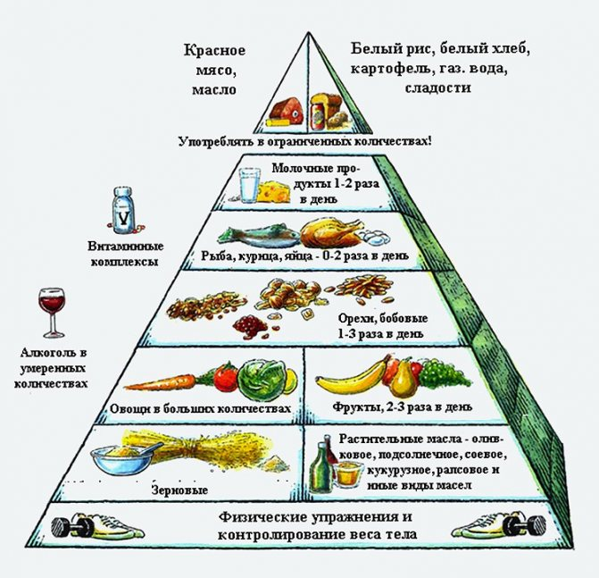

Пищевая ценность углеводов

Углеводы – органические соединения, состоящие из углерода, водорода и кислорода. Они синтезируются в растениях из воды и углекислого газа под действием солнечного света.

С пищей поступают простые и сложные, усвояемые и неусвояемые углеводы. Основными простыми углеводами являются глюкоза, галактоза и фруктоза, сахароза, лактоза и мальтоза. К сложным углеводам относятся крахмал, гликоген, клетчатка, пектины, гемицеллюлоза.

Глюкоза

Глюкоза – главный поставщик энергии для мозга. Она содержится в плодах и ягодах, а также необходима для снабжения энергией и образования в печени гликогена.

Фруктоза

Фруктоза почти не требует для своего усвоения гормона инсулина, что позволяет рекомендовать ее источники при сахарном диабете, но в ограниченном количестве. Основными поставщиками сахарозы служат сахар, кондитерские изделия, варенье, мороженное, сладкие напитки, а также некоторые овощи и фрукты.

Крахмал

Крахмал составляет 80% и более от всех углеводов в питании человека. Его источниками являются мука, крупы, макаронные изделия, хлеб, бобовые и картофель. Крахмал относительно медленно переваривается, расщепляясь до глюкозы. Легче и быстрее переваривается крахмал из риса и манной крупы, чем из пшена, гречневой, перловой и ячневой круп, их картофеля и хлеба.
Сложный углевод

Сложный углевод клетчатка не перевариваются в организме человека, но стимулирует работу кишечника, создает условия для развития полезных бактерий. В продуктах питания она должна присутствовать обязательно.

Недостаток углеводов приводит к нарушению обмена жиров и белков, расходу белков пищи и тканевых белков. В крови накапливаются вредные продукты неполного окисления жирных кислот и некоторых аминокислот, кислотно-основное состояние организма сдвигается в кислую сторону. При сильном дефиците углеводов возникают слабость, сонливость, головокружение, головные боли, чувство голода, тошнота, потливость, дрожь в руках. Эти явления быстро проходят после приема сахара. При длительном ограничении углеводов в диете их количество все же не должно быть ниже 100 г.
Избыток углеводов может привести к ожирению. Систематическое чрезмерное потребление сахара и других углеводов способствует проявлению скрытого сахарного диабета из-за перегрузки, а затем истощения клеток поджелудочной железы, вырабатывающих необходимый для усвоения инсулин. Но сам сахар и содержащие его продукты не вызывают сахарный диабет, а только могут быть факторами риска развития уже возникшего заболевания.

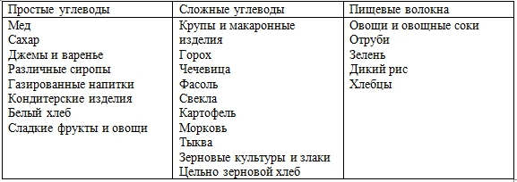

Углеводы необходимы для нормального обмена белков и жиров в организме человека. В комплексе с белками они образуют некоторые гормоны и ферменты, секреты слюнных желез. Пищевые волокна- клетчатка необходимы для нормальной работы кишечника.

РЕКОМЕНДАЦИИ ПО ОРГАНИЗАЦИИ ЗДОРОВОГО ПИТАНИЯ

Режим питания

7.00 – Плотный завтрак

10.00 – витаминизированный второй завтрак

13.00 – обед

16.00 – полдник

19.00 – легкий ужин

Чтобы организм получал все необходимые питательные вещества и полностью их усваивал необходимо соблюдать основные правила здорового питания и принципы правильного питания.
Правила здорового питания на каждый день:
1. Разнообразное питание:

Питание должно быть не только умеренным и регулярным, но и разнообразным, то есть содержать продукты и растительного и животного происхождения.
2. Калорийность суточного рациона:
С возрастом калорийность суточного рациона должна снижаться в основном за счет животных жиров и углеводов (хлеб, картофель, сахар). Количество белков должно оставаться прежним.
3. Питание 5 раз в день:
Нерегулярный прием пищи приводит к нарушению пищеварения. Наиболее рационально пятиразовое питание, в одно и то же время, тогда человек не переедает.
4. Медленная еда:
Если вы переутомились, не приступайте сразу к еде, отдохните немного. Во время еды нужно отвлечься от мыслей о работе, о делах, не следует вести серьезных разговоров, читать или смотреть телевизор. Есть надо медленно.
5. Тщательно пережевывайте пищу:

Принимайте пищу в определенное время, но не на ходу. Как жевать пищу? Рекомендуется делать более 20 жевательных движений, прежде чем пища, взятая в рот, будет проглочена. Попытайтесь для интереса подсчитать, сколько вы делаете жевательных движений, прежде чем проглотить пищу. И вы убедитесь, что торопитесь испортить себе желудок, а с ним и здоровье.

6. Необходимо отказаться от еды в сухомятку:
Жидкие блюда, приготовленные на мясных, рыбных, овощных и грибных отварах способствуют выделению желудочного сока. Супа вполне достаточно для переваривания вторых блюд: мяса, рыбы, круп, картофеля и др. Сладкое едят в конце обеда, тогда сахар усваивается организмом относительно легко.
7. Овощи и фрукты:
Ешьте больше свежих овощей и фруктов. Они содержат необходимые организму витамины, минеральные соли, органические кислоты, клетчатку и другие полезные вещества. Улучшают пищеварение, нормализуют обмен веществ и кислотно-щелочное равновесие организма
8. Питьевой режим:
Соблюдайте питьевой режим. Пейте не меньше 2-2,5 л. воды в сутки. Более полезна некипяченая вода, очищенная с помощью фильтра. 1-2 стакана воды идут в организм натощак, т.е. первыми. Именно так мы пробуждаем тело и улучшаем метаболизм.
9. Белковая пища на завтрак и обед:
За завтраком и обедом необходимо употреблять белковую пищу: мясо, рыбу, яйца, каши, овощи, творог. Каши лучше готовить на воде – они более полезны.
10. За ужином – молочные, крупяные, овощные блюда:
Ужинать не позже чем за 2 часа до сна. Спать нужно 7-8 часов в сутки, иначе организм чувствует стресс и копит жир.
11. Кисломолочные продукты:
Употребляйте нежирные кисломолочные продукты. Кефир содержит животный белок, который не менее ценен белков, мяса и рыбы, и полезен для пищеварения.
12. Ешьте свежеприготовленную пищу:
Еда которая несколько дней простояла в холодильнике теряет полезные свойства и засоряет организм.
13. Разгрузочный день:
1 день в неделю делайте разгрузочным. Если это тяжело, то хотя бы 1 или 2 дня в месяц. В разгрузочные дни организм очищается от шлаков.
14. Принимайте витамины:

Для правильного питания обязательно нужно употреблять витаминные комплекты, так как из пищи организм не получает достаточное количество витаминов и микроэлементов

15. Ешьте только когда проголодались:
Прислушивайтесь к своему организму и не ешьте, если вы не голодны. Это важное правило для поддержания нормального веса

Правила здорового питания соблюдать не так уж и сложно, как кажется. Просто нужно осознать, что правильное питание должно стать частью здорового образа жизни, хорошей привычкой, а не временной диетой.

РЕЗУЛЬТАТ

На результат проекта вы можете посмотреть, перейдя по данной ссылке:
https://sites.google.com/view/healthyfoodproject/%D0%B3%D0%BB%D0%B0%D0%B2%D0%BD%D0%B0%D1%8F-%D1%81%D1%82%D1%80%D0%B0%D0%BD%D0%B8%D1%86%D0%B0

ЗАКЛЮЧЕНИЕ

Здоровое питание – одно из основ здорового образа жизни. Вести здоровый образ жизни – это значит постоянно выполнять правила сохранения и укрепления здоровья: соблюдать чистоту, правильно питаться, сочетать труд и отдых, много двигаться, не иметь вредных привычек.

Следуйте правилам здорового питания и будете чувствовать себя прекрасно и помните, что невыполнение правил режима рационального питания – одна из главных причин развития заболевания пищеварительных органов.

Пища современного человека далека от совершенства не только потому, что в ней преобладают продукты животного происхождения, но и потому, что промышленное производство поставляет на наш стол пищу в сильно переработанном виде, в котором пища лишена даже минимального количества энергии. А злаки попадают на наш стол в основном в виде выпечки и рафинированной муки, тоже лишенной всяких целебных свойств. Целебные свойства сохраняют только цельные злаки, не прошедшие промышленной переработки. Питание с преобладанием злаков – это питание в соответствии с законами природы

Таким образом, питание является важнейшим фактором внешней среды, воздействующим на состояние организма и его развитие. Для правильной жизнедеятельности организма необходимо, чтобы питание было рациональным, правильным, физиологически полноценным. Это означает, что как по количеству, так и по своему качественному составу пища должна отвечать физиологическим требованиям организма

Нужно помнить, что самое ценное что у вас есть – это здоровье и следует его беречь.

В ходе проекта я создала сайт, в котором буду рассказывать о здоровом питании и моих находках в этом направлении

ЛИТЕРАТУРА И ИНТЕРНЕТ-РЕСУРСЫ
- https://www.who.int/ru
- https://vegetarian.ru/
- https://www.wday.ru/
- http://hacklive.ru/
- http://fiz-ra.com/diet/
- http://zdorovejka.ru/
- https://ru.siberianhealth.com/ru/blogs/
- В.Д. Симоненко. Технология (5-7 классы). - М.,2000.
- «Детское питание» Вайль В.С. /М.Экономика 1966/
- «Основы кулинарии» Ермакова В.И. /М. «Просвещение» 2002г./

